PENINGKATAN PERILAKU KOMSUMSI PUTIH TELUR MELALUI EDUKASI SEBAGAI UPAYA MEMPERCEPAT PROSES PENYEMBUHAN LUKA PASCA SIRKUMSISI
Kipa Jundapri^{1*}, Suharto², Deni Susyanti³, Desman Samuel Simatupang⁴, Diga Prasetia Hermawan⁵, Doni Harinsyah⁶, Hakim Sadli⁷, Heri Chandra⁸, Muhammad Hasan Asyari Ritonga⁹, Yuda Anggara¹⁰
^{1,2,3} Lecturer, Akademi Keperawatan Kesdam I/Bukit Barisan Medan, Indonesia
^{4,5,6,7,8,9,10} Mahasiswa, Akademi Keperawatan Kesdam I/Bukit Barisan Medan Indonesia
kipa.jundapri41@gmail.com ¹, hauraharto@yahoo.com ², deni_susyanti@yahoo.co.id ³, desmans.simatupang@gmail.com ⁴, digaprasetia@gmail.com ⁵, donihariansyah126@gmail.com ⁶ hakimsadli682@gmail.com ⁷, herichandra655@gmail.com ⁸, hasanasyari610@gmail.com ⁹, yudamarpaung3@gmail.com ¹⁰
ABSTRAK
Abstrak: Kegiatan Pengabdian kepada Masyarakat (PKM) dilakukan dengan memberikan edukasi kepada para orang tua dari anak-anak yang mengikuti kegiatan sirkumsisi di Lingkungan Batang Kuis Deliserdang. Metode yang dilakukan adalah melakukan penyuluhan kepada orangtua dan anak untuk mengkomsumsi putih telur agar mempercepat proses penyembuhan luka. Kegiatan ini dilakukan oleh tim pengabdian dosen dan mahasiswa Akademi Keperawatan Kesdam I/Bukit Barisan Medan bekerjasama dengan Yayasan Sekolah Dasar Bintang Deliserdang. Kegiatan ini meliputi beberapa tahapan yaitu pengumpulan data, identifikasi masalah, analisa kebutuhan, penyusunan materi dan bahan edukasi, pelaksanaan kegiatan dan dokumentasi kegiatan. Dari hasil penilaian yang telah dilakukan, diperoleh tingkat pemahaman peserta terhadap materi edukasi yang diberikan berdasarkan penilaian pre-test dan post-test serta indicator proses penyembuhan luka yang baik. Hasil penilaian menunjukkan bahwa terjadi peningkatan pemahaman terhadap materi sebesar 45,5 % sedangkan setelah mengikuti kegiatan pemahaman peserta meningkat hingga 94,7%. Sedangkan hasil dari proses penyembuhan luka, didapatkna proses luka mengalami granulasi dengan baik yaitu pada hari ke-3 hingga ke-7 pasca dilakukan sirkumsisi.
Kata Kunci: Sirkumsisi; putih telur; penyembuhan luka.
Abstract: Community Service Activities (PKM) are carried out by providing education to parents of children who had circumcision at Batang Kuis Deliserdang. The method used to provide counseling with parents and childrens to consume egg whites to accelerate the wound healing process. This activity was carried out by a team of lecturers and students at Akademi Keperawatan Kesdam I/ Bukit Barisan Medan in collaboration with Yayasan Islamic School of Bintang Deliserdang. This activity includes several stages, there are; data collection, identification problems, analysis, preparation of educational materials, implementation of activities and documentation of activities. From the results of the activities, it was obtained the level of understanding of the participants towards the educational material provided based on pre-test and post-test assessments as well as indicators of good wound healing processes. The results of understanding comsumed egg whites showed that pretest was 45.5% and post test increased to 94.7%. While the results of the wound healing process, it was found that the wound healing on the 3rd to 7th day after the circumcision have well granulated.
Keywords: Circumcision; egg whites; wound healing.
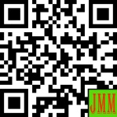 | Article History:  Received: DD-MM-20XX  Revised : DD-MM-20XX  Accepted: DD-MM-20XX  Online : DD-MM-20XX | This is an open access article under the  CC–BY-SA license

- LATAR BELAKANG
Tindakan srikumsisi merupakan tindakan invasif yang dilakukan dengan memotong kulup yang menutupi glans penis (Afrizal, 2012). Pemotongan glans penis akan menyebabkan luka pada glans penis dan proses penyembuhan luka pasca sayatan menjadi hal yang membutuhkan perhatian khusus (Lemone, 2016).
Proses penyembuhan luka akan dipengaruhi oleh asupan nutrisi yang baik khususnya pemberian nutrisi dengan mempertimbangkan tingginya protein yang dibutuhkan lebih dalam proses penyembuhan luka (Almatsier, 2017). Protein yang dibutuhkan untuk proses penyembuhan luka tidak harus dari makanan yang mahal seperti daging dan ikan (Dharmayant, 2019). Telur merupakan salah satu makanan yang mengandung tinggi protein dan harganya juga sangat terjangkau (Almatsier, 2017). Banyak masyarakat yang tidak mengetahui bahwa telur merupakan makanan yang dapat mempercepat proses penyembuhan luka (Abdurahman, 2021).
Tindakan sirkumsisi yang dilakukan oleh tim pengabdian masyarakat Akademi Keperawatan Kesdam I/Bukit Barisan Medan yang dilakukan di area sekolah dasar Yayasan Islamic School Bintang Deliserdang Sumatera Utara bukan hanya sampai pada tindakan sirkumsisi saja, namun juga memberikan edukasi kepada para orangtua dan anak yang menjalani sirkumsisi untuk mengkomsumsi banyak putih telur untuk mempercepat proses penyembuhan luka.
Tujuan dari kegiatan edukasi melalui penyuluhan terstruktur diharapkan akan memberikan gambaran manfat putih telur kepada orang tua dan membantu anak dalam proses percepatan penyembuhan luka pasca sirkumsisi.

- METODE PELAKSANAAN
Metode pelaksanaan kegiatan dilakukan oleh tim pengabdian Akademi Keperawatan Kesdam I/ Bukit Barisan Medan yang terdiri dari 3 orang dosen sebagai penyuluh dan 7 orang mahasiswa sebagai penyuluh dan fasilitator kegiatan penyuluhan.
Kegiatan dilaksanakan pada 13 Januari 2021 dengan jumlah anak yang menjalani sirkumsisi adalah 35 orang. Setiap mahasiswa yang mengikuti kegiatan sirkumsisi ini ditugaskan mendampingi anak yang menjalani sirkumsisi sekaligus memberikan motivasi dan mengurangi kecemasan anak saat proses pembedahan. Setelah tindakan sirkumsisi selesai dilakukan, maka mahasiswa tersebut memberikan edukasi mengenai makan putih telur sebanyak kurang lebih 4-8 butir sehari untuk mempercepat proses penyembuhan luka. Para dosen melalukan penyuluhan kepada para orangtua untuk memberikan putih telur yang sudah direbus untuk mempercepat proses penyembuhan luka secara perorangan saat orang tua mengambil obat.

- HASIL DAN PEMBAHASAN
Kegiatan dilakukan dari pre kegiatan yaitu melakukan sebaran kuesioner yang terdiri dari 12 pertanyaan mengenai pengetahuan para orangtua terhadap proses penyembuhan luka dan pengaruh protein yang berasal dari putih telur terhadap granulasi penyembuhan luka pembedahan. Kegiatan dilakukan saat pendaftaran para peserta sirkumsisi. Hasil presentasi dari kuesioner tersebut didapatkan 45,5% tingkat pengetahuan orang tua terhadap pengaruh putih telur terhadap penyembuhan luka.
Pada saat kegiatan, para mahasiswa melakukan pendampingian kepada anak yang menjalani sirkumsisi sekaligus memberikan motivasi dan mengurangi kecemasan anak saat proses pembedahan. Setelah tindakan sirkumsisi selesai, masing-masing mahasiswa memberikan edukasi mengenai makan putih telur sebanyak kurang lebih 4-8 butir sehari untuk mempercepat proses penyembuhan luka dan menanamkan kepercayaan kepada mereka jika meengkomsumsi putih telur tidak akan membuat luka busuk dan gatal, sedanglan para dosen melalukan penyuluhan kepada para orangtua untuk memberikan putih telur yang sudah direbus untuk mempercepat proses penyembuhan luka secara perorangan saat orang tua mengambil obat.

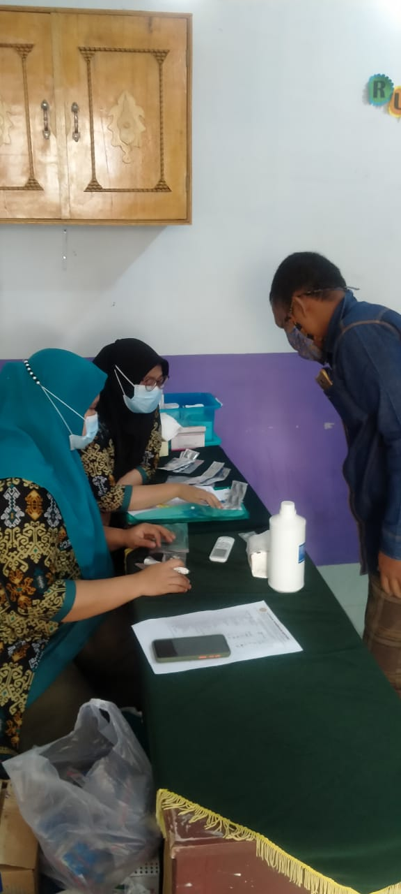
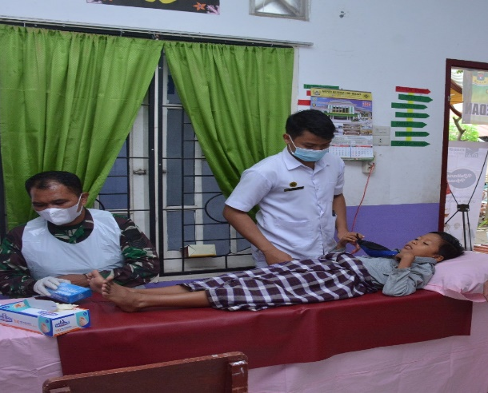

Gambar 1. Edukasi pada peserta Gambar 2. Edukasi kepada orangtua peserta

Evaluasi pemahaman tentang pengaruh putih telur terhadap proses penyembuhan luka dilakukan dengan memberikan beberapa pertanyaan dan observasi kepada para orang tua. Didapatkan hasil bahwa terdapat peningkatan pengetahuan para orang tua sebesar 94,7%. Sedangkan evaluasi granulasi penyembuhan luka, dilakukan saat pasien kontrol luka pasca sirkumsisi dihari ke-tiga dan ke-tujuh.

Parameter | Pre test (%) | Post Test (%)
Tingkat Pengetahuan | 45,5% | 94,5%
Tabel 1. Hasil Pengukuran Pengetahuan

Kendala dari kegiatan ini adalah ada juga orang tua yang masih takut untuk memberikan anaknya putih telur karena masih terngaruh mitos terdahulu bahwa telur akan membuat luka basah dan lama sembuh.

- SIMPULAN DAN SARAN
Tindakan yang dilakukan dalam pemberian edukasi merupakan hal yang sangat penting untuk dilakukan. Dari hasil pengukuran yang dilakukan pre dan post test didapatkan hasil bahwa sebelum diberikan edukasi pada orangtua tentang manfaat putih telur untuk proses penyembuhan luka pasca sirkumsisi adalah 45,5 % sedangkan setelah mengikuti kegiatan pemahaman peserta meningkat hingga 94,7% dan pada proses granulasi luka juga mulai terjadi pada hari ke-3 hingga hari ke-7.

UCAPAN TERIMA KASIH
Kepada: Unit Penelitian dan Pengabdian Kepada Masyarakat Akademi Keperawatan Kesdam I/ Bukit Barisan Medan yang telah mendanai kegiatan pengabdian dan Pimpinan Yayasan Bintang Islamic School DeliSerdang Sumatera Utara yang telah memfasilitasi bagi tim pengabdian untuk melaksanakan pengabdian kepada masyarkat.

DAFTAR RUJUKAN

Abdurahman, E.S., Putri, T. E., & Lepita. (2020). Hubungan Pemberian Tambahan Putih Telur Terhadap Percepatan Penyembuhan Luka Perineum Derajat II Pada Ibu Nifas di BPM Utin Mulia Tahun 2019. Jurnal Bidan Khatulistiwa. Volume 6 No 1.

Afrizal, M., Martono., Budi, I. S., (2012). Analisis Kecepatan Wound Healing Post Circumsisi Menggunakan Teknik Konvensional dan Cincin. Jurnal Terpadu Ilmu Kesehatan.

Ali, Z.A., (2010). Dasar dasar Pendidikan Kesahatan Masyarakat dan Promosi Kesehatan. Jakarta: Trans Info Media.

Almatsier, Sunita. 2017. Prinsip Dasar Ilmu Gizi. Jakarta: Gramedia.

Barasi, Mary. 2017. Ilmu Gizi. Jakarta: Erlangga.

Cahyaningsih, D.S. (2014). Pertumbuhan Perkembangan Anak dan Remaja. Jakarta: Trans Info Media.

Dharmayant, L., (2019). Pengaruh Komsumsi Putih Telur Kukus Terhadap Penyembuhan Luka Jahitan Post Sectio Caesarea. Jurnal Keperawatan dan Kebidanan.

Eka, Aditya. 2016. Batas Aman Konsumsi Telur dari Pakar Gizi.

Fatmah. (2014). Teori & Penerapan Media Komunikasi, Informasi dan Edukasi Gizi. Jakarta: Erlangga.

Hardiansyah. M., (2017). Ilmu Gizi Teori & Aplikasi. Jakarta: EGC.

Kusumawardani, L.H., Khoiriyah, A., Trenggono, A. H., Saputra, R.D (2020). Peningkatan Pengetahuan Gizi Seimbang pada Ibu Balita Melalui Eduaksi dan Simulasi Pembuatan Makanan Gizi. Jurnal of Bionursing., Vol. 2 No 1; 9-14.

Lemone, P., Burke, K.M., Bauldoff, G., 2016. Keperawatan Medikal Bedah. Jakarta: EGC.

Magfirulah, L.,( 2018). Status Gizi dengan Perkembangan Anak. Journal of Health Sciences. Vol. 11 No 2, 114-120.

Notoatmodjo, S. (2005). Promosi Kesehatan Teori dan Aplikasi. Jakarta: EGC.

Notoatmodjo, S. (2010). Promosi Kesehatan Teori dan Aplikasi. Jakarta: EGC.

Par'i, H. M., (2017). Penilaian Status Gizi. Jakarta: EGC.

Purnani, W. T., (2019). Perbedaan Efektivitas Pemberian Putih telur dan Ikan Gabus terhadap Penyembuhan Luka Perineum Ibu Nifas. JPH RECODE Maret 2019; 2 (2) : 138-145.

Simaremare, D. D., (2020). Pengaruh Mengkomsumsi Putih Telur Terhadap Penyembuhan Luka Post Operasi Sectio Caesarea di Rumah Sakit Patar Asih Lubuk Pakam. Semianr Nasional Peningkatan Mutu Pendidikan volume 1 No. 1.Medan: Universitas Negeri Medan.

Supariasa, D.N. (2014). Penilaian Status Gizi. Jakarta: EGC.

Supariasa, D.N. (2014). Pendidikan Kesehatan & Konsultasi Gizi. Jakarta: EGC.

Tyas, D. W. ( 2019). Percepatan Penyembuhan Luka Post SC Pada Ibu Nifas yang Mengkomsumsi si Telur Rebus. Jurnal Ilmiah Ogbyn.

Waryana. (2016). Promosi Kesehatan dan Pemberdayaan Masyarakat. Yogyakarta: Nuha Medika.

Waryana., Wijarnaka, A., (2013). Dasar dasar Ilmu Komunikasi Gizi. Yogyakarta: Fitramaya.

